# cd命令

【参考：<https://blog.csdn.net/dengjin20104042056/article/details/95528739】>

## 命令概述：

cd命令是“change directory”中单词的首字母缩写，其英文释义是改变目录，所以该命令的功能是从当前目录切换到指定目录。

其中目录的路径可以是绝对路径，也可以是相对路径。若目录路径省略，则切换至使用者的家目录。

另外，“~”也表示家目录的意思，“.”表示当前所在的目录，“..”则表示当前目录位置上的上一级目录。

cd为最常用的命令，与DOS下的cd命令类似。

## 命令格式：

|  |
| --- |
| cd [选项] [路径] |

## 常用选项：

|  |
| --- |
| -P :  如果要切换到的目录是一个符号链接,直接切换到符号链接指向的目  标目录  -L :  如果要切换的目录是一个符号的链接,直接切换到符号链接名代表的  目录,而非链接所指向的目标目录。  - :  当仅适用“-”一个选项时,当前工作目录将被切换到“OLDPWD”所表示的目录 |

## 参考示例：

1. 切换工作目录到当前工作目录（ . 表示当前目录）：

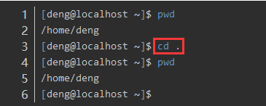

1. 切换到当前目录的上一级目录（ .. 表示上一级目录）：



1. 返回上两级目录：

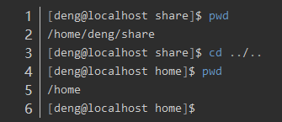

1. 返回进入此目录之前所在的目录：

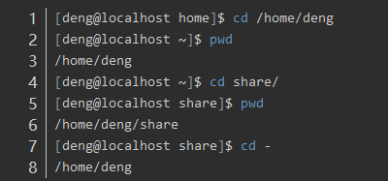

1. 进入当前用户的目录：

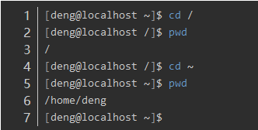

或者

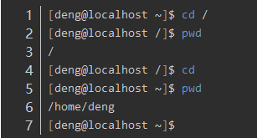

1. 使用相对路径切换到指定的目录：

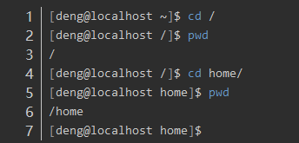

1. 把上个命令的参数作为cd参数使用 !$ 表示：

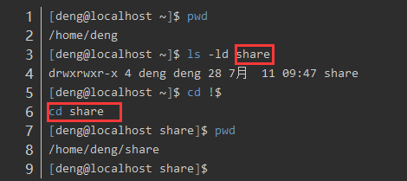

1. 切换至带空格的目录：

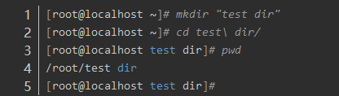

或者使用单引号

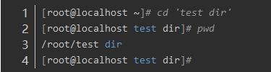

或者使用双引号

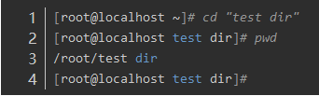

1. 使用通配符（用的比较少）：



【注】如果只有一个目录以t开头，将会移动到该目录；如果有很多目录以t开头，将会移动到第一个以t开头的目录（按照字典里字母的顺序）。